Нарушение правил пожарной безопасности
приводит к пожарам
В течение 2025 года на территории района охраны пожарной части №113 д. Афанасьева зарегистрировано 17 пожаров, за аналогичный период 2024 года произошло 20 пожаров. В сравнении с аналогичным периодом прошлого года произошло уменьшение количества пожаров на 3 случая. На пожарах уничтожено 15 строений, что на 10 случаев больше с прошлым годом. В 2025 году на пожарах уничтожена 1 единица техники. Вместе с тем, в период 2025 года на пожарах спасено 13 строений.
Наибольшее количество пожаров произошло на объектах жилого сектора -9 пожаров или 52,9% и 8 пожаров произошло на других объектах (47,1%).
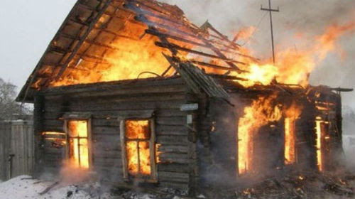
Основными объектами пожаров являются:
–жилой дом (4 пожара);
– надворные постройки (5 пожаров);
- сухая растительность (3 пожара);
- автомобиль (1 пожар);
- лесной пожар (2 пожара);
- свалка бытовых отходов (2 пожара).
Пожары произошли в следующих населенных пунктах Тулунского района:
- с. Котик – 3 пожара;
- п. Утай- 3 пожара;
– с. Гуран – 2 пожара;
- с. Умыган – 2 пожара;
- п. Сибиряк – 1 пожар;
– д. Афанасьева – 1 пожар;
– с. Бурхун – 1 пожар;
- д. Андреевка -1 пожар;
- п. Целинные Земли – 1 пожар;
- д. Красная Дубрава – 1 пожар;
- в районе СНТ «Кристалл»- 1 пожар.
Чтобы избежать пожара, надо задуматься о собственной жизни и соблюдать все требования пожарной безопасности при использовании приборов. А чтобы спастись – обязательно установите в доме пожарный извещатель.
Этот недорогой прибор поможет обнаружить пожар на ранней стадии. Он реагирует на частицы попавшего внутрь дыма звуковым сигналом. Причем звук настолько громкий, что способен разбудить даже крепко спящего человека. Установка пожарного извещателя не требует прокладки специальных линий: прибор крепится на потолок или стену при помощи двустороннего скотча или самореза. Чтобы избежать ложных срабатываний, менять не менее раза в год батарейку.
Кроме того, в каждом доме обязательно должен быть огнетушитель, который поможет справиться с небольшим очагом пожара и не допустить распространения огня. Если вдруг что-то загорелось в вашей квартире, а вы не знаете, как его быстро потушить - не рискуйте своей жизнью и жизнью соседей. Самое главное в этом случае - как можно быстрее уйти в безопасное место и вызвать пожарных. Помните о токсичности дыма! Достаточно пять вздохов, чтобы потерять сознание. Если пожар разгорается, следует предупредить соседей, чтобы они также успели покинуть опасную зону.
Также крайне важно, научить детей правильно действовать при задымлении и открытом огне. Зачастую пожарные находят их в шкафах, под кроватью или одеялом. Так малыши пытаются спрятаться от огня и страха. У этой ошибки всегда смертельный исход. Научите детей правильному алгоритму поведения: покинуть помещение и позвать на помощь взрослых, вызвать пожарную охрану.
Но самый верный способ справиться с пожаром – это не допускать возгорание. Безопасность каждого из нас начинается с личной ответственности.
Пожарная часть №113 д. Афанасьева обращает внимание жителей района на соблюдение требований пожарной безопасности в быту. Берегите себя и своих близких, а также свое имущество от пожаров и последствий от них.
В СЛУЧАЕ ВОЗНИКНОВЕНИЯ ПОЖАРА ЗВОНИТЕ ПО ТЕЛЕФОНАМ: 101, 112

Начальник пожарной части №113
ОГКУ «Пожарно-спасательная служба Иркутской области»
Петров С.Н.

